**Методические разработки .**

**Неделя гуманитарных предметов кафедры гуманитарных предметов.**

**Лицей№7 г. Бердск**.

Предлагаемый материал пригодится для подготовки мероприятий предметной недели гуманитарных предметов. Новые нестандартные формы очень нравятся учащимся. Они интерактивны. Они отработаны на протяжении нескольких лет.

Предлагаем интересную систему наград – бонусы. При подведении итогов участия мы полностью отказались от грамот и призов. Выработали бонусную систему, которая очень нравится ребятам.

Ниже размещен плакат с «конвертацией» бонусов. Даны изображения самих бонусов. Вам остается только их распечатать.

Предлагаем объявления, которыми анонсируются неделя и каждое мероприятие недели. В них в живой манере описываются условия участия и система наград.

Будем рады, если вам пригодятся наши наработки.

**Итоги каждого мероприятия –на стенде.**

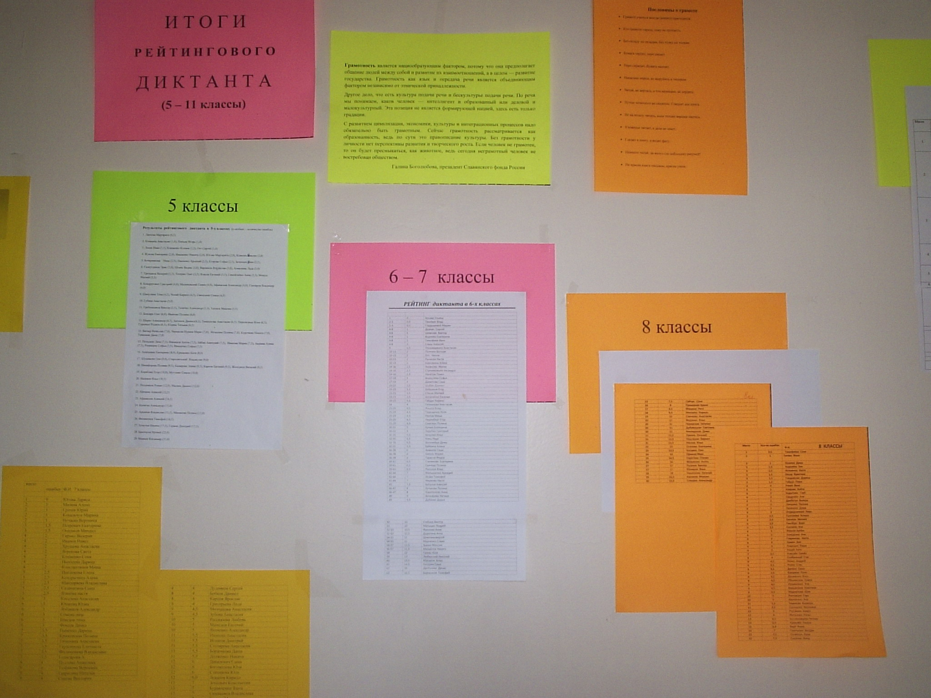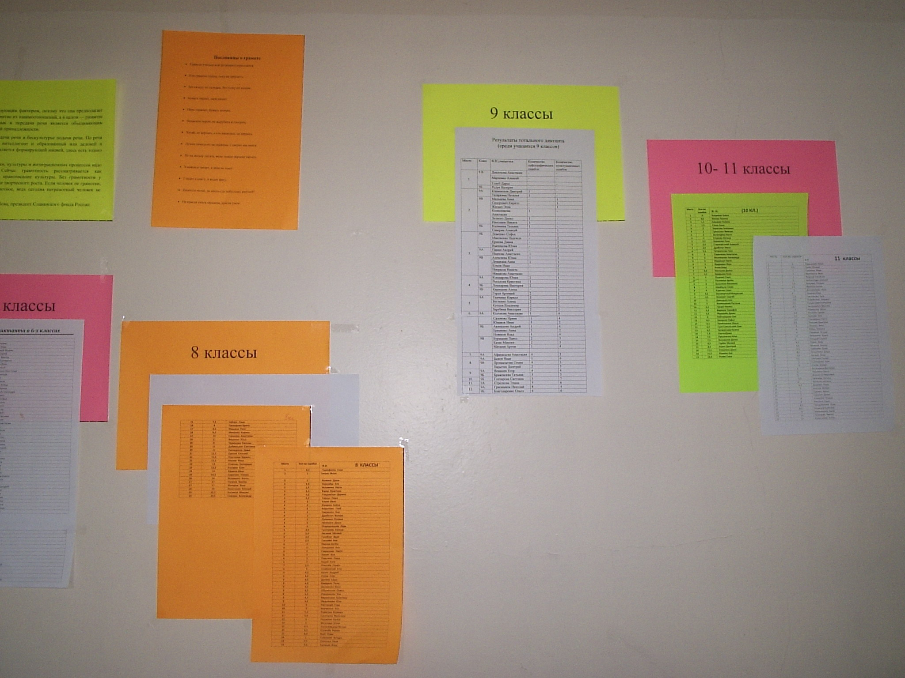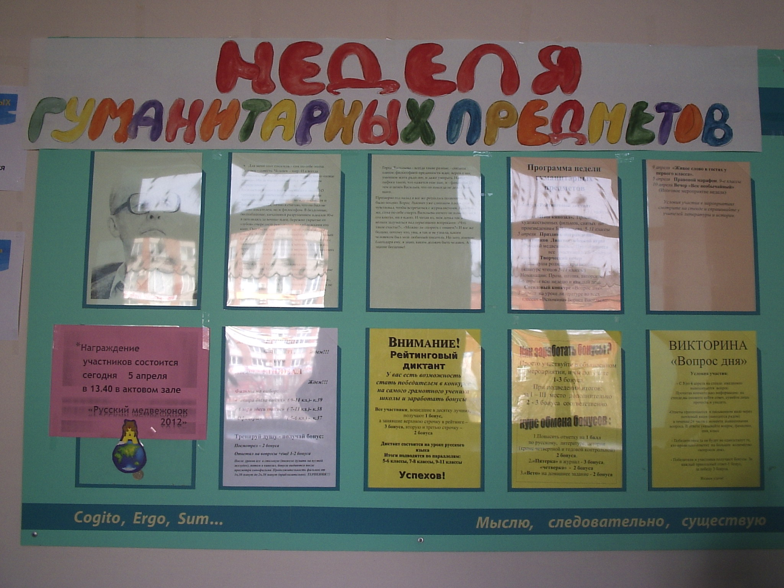

|  |  |  |  |  |
| --- | --- | --- | --- | --- |
| **1 бонус** | **1 бонус** | **1 бонус** | **1 бонус** | **1 бонус** |
| **1**  **бонус** | **1 бонус** | **1 бонус** | **1 бонус** | **1 бонус** |
| **1 бонус** | **1 бонус** | **1 бонус** | **1 бонус** | **1 бонус** |
| **1 бонус** | **1 бонус** | **1 бонус** | **1 бонус** | **1 бонус** |

**Внимание!**

**Неделя гуманитарных предметов**

Условия участия в мероприятиях смотрите на стенде и спрашивайте у учителей

литературы и истории.

**Работает система именных бонусов**

Завтра на уроках русского языка

**Лингвистическая игра для знатоков и смышленых. (РУС.)**

**Условия участия:**

Участвуют команды (по 7 человек) от каждого класса.

На параллели 6-х и на параллели 7-х классов.

Предварительной подготовки не требуется. Записаться в команду можно у учителя

русского языка.

Каждый член команды получает

2 бонуса участника.

По итогам - каждый член команды за

**1 место** получает 3 бонуса,

**2-е место** – 2 бонуса**,**

**3 место** -1 бонус.

**Рейтинговый диктант-миниатюра**

Приди -напиши.

Узнай свой рейтинг грамотности.

1-5 место на параллели – 4 бонуса.

6-10 место - 3 бонуса

**6 декабря** (пт.) Можете принять участие в конкурсе «Поэтический час»

**Подберите** стихотворение о родном языке, родном слове, России.

**Выучите** наизусть и в пятницу на 2-м уроке 2-й смены **примите** участие в конкурсе.

Номинации: стихи проза. Заявку на участие - учителю литературы.

**3-5декабря. Терминологический диктант**

8-9 классы. **(ИСТ)** На уроках истории.

Отв. – учителя истории. Рейтинг и условия как в рейтинговом диктанте.

**Стендовый конкурс**

**«Вопрос дня»**

Всю неделю и каждый день на стенде 3-его этажа появляется информация.

Внимательно **изучаете.**

**Ищете** ответ на вопрос, (внимание! – вопрос может быть «хитрым»).

**Пишете** на бланке разборчиво и аккуратно ответ. **Указываете** фамилию, имя, класс и опускаете в почтовый ящик.

Срок действия вопроса – **1 день.**

За каждый правильный ответ **1 бонус.**

**5 декабря (**чт.) у вас есть возможность познакомиться с интересными

**документальными фильмами по истории Славянской письменности**

в **Нашем кинозале.**

Будет работать два зала.

**Выберите**, на какой фильм вы пойдете.

За внимательный просмотр – 2 бонуса, за ответы на вопросы анкеты по фильму (правильные) -

2 бонуса

Просмотр документальных фильмов по истории. 13ч. 45мин.

**«День азбучных истин»**

**Как стать участником**

**Знаешь ли ты азбуку**

**«от аза до ижицы на ять» ?**

**Изучи внимательно буквы славянской азбуки, запомни названия букв и информацию об истории славянской Азбуки (Смотри информацию рядом на стенде).**

**Получи до четверга знак участника у учителя русск. яз. Для этого назови учителю пароль**

**( название любых трёх утраченных букв)**

**Приколи 5 декабря знак участника на одежду.**

**В течение всего учебного дня на переменах Хранители Азбучных истин (узнать по повязке на рукаве)ведут опрос. Они будут подходить только к участникам с отличительным знаком. Задача участника – правильно прочитать буквы славянской азбуки и ответить на вопросы. За безошибочное прочтение – 3 бонуса. 1-2 ошибки – 2 бонуса, более 3-х ошибок -0 бонусов.**

**На одном из уроков**

**Хранители войдут в класс – зададут 5 вопросов.**

**За правильный ответ на 1 вопрос -1 бонус.**

**Ответы принимаются только от учеников со знаком участника(ленточка).**

**Необходимая информация для успешного участия находится на стене рядом**

**с условием участия.**

**Дерзайте!**

**Условия участия**

в мероприятиях смотрите на стенде

и спрашивайте у учителей литературы и истории.

**Работает система именных бонусов.**

**(РУС)** - действуют на уроках русского языка;

**(ИСТ)** - на истории, обществ., праве.

**Программа недели гуманитарных предметов,**

**посвященной 1150-летию славянской письменности**

**Программа недели гуманитарных предметов,**

посвященной 1150-летию славянской письменности

3 декабря (вт.) Орфоэпическая зарядка.

Говорим правильно? Лекторская группа каждого класса Отв. – учителя русск. яз.

3 декабря (вт.) Лингвистическая игра для

знатоков и смышленых. (РУС.)

6-7 классы. 12.00 Актовый зал

Отв. учитель: Никонова Н.А. Манерова П.В.

4 декабря (ср) Этимологическая зарядка.

Лекторская групп каждого класса. Отв. учитель русск. яз.

2-4 декабря. Рейтинговый диктант-миниатюра

5-11 классы на уроках русск. яз. (РУС)

Отв. учитель Ховавко О.Г

5 декабря (чт.) Наш кинозал. (ИСТ,) 8-11 классы.

Просмотр документальных фильмов по истории. 13.45.

Отв.учитель: Евдокимова Г.П., Ощепкова Л.Г.

6 декабря (пт.) Поэтический час (конкурс чтецов)

(РУС) 5-11 классы. Номинации: стихи проза,

авторское о родном языке, слове. 13.45. Актовый зал.

Отв. Учитель Никонова Н.А.

5 декабря (чт.) «День азбучных истин»(РУС)

6-7 классы . На всех переменах Участие по

предварительной заявке. Отв. учитель Никонова Н.А.

3-5 декабря. Терминологический диктант

8-9 классы. (ИСТ,) На уроках истории.

Отв. – учителя истории.

2-7 декабря Стендовый конкурс «Вопрос дня».

Всю неделю и каждый день

Отв. Клименко Ю.А., Ковалёва М.Н.

**Условия участия**

в мероприятиях смотрите на стенде

и спрашивайте у учителей литературы и истории.

**Работает система именных бонусов.**

**(РУС)** - действуют на уроках русского языка;

**(ИСТ)** - на истории, обществ., пр

**Условия участия в конкурсе:**

Всю неделю и каждый день появляется информация.

Внимательно изучайте.

Ищите ответ на вопрос, (соображаете – вопрос может быть «хитрым»).

На листочке четко, разборчиво и аккуратно пишете ответ, указываете фамилию, имя, класс и передаете в каб..№ 34 .

Срок действия вопроса – **1 день.**

За каждый правильный ответ –

**1 бонус.**